6+
МБУК ВР «МЦБ» им. М. В. Наумова
Добровольский отдел

«В волшебной Пушкинской стране»
книжные жмурки ко Дню памяти А. С. Пушкина
(в рамках проекта «Чтение с увлечением»)
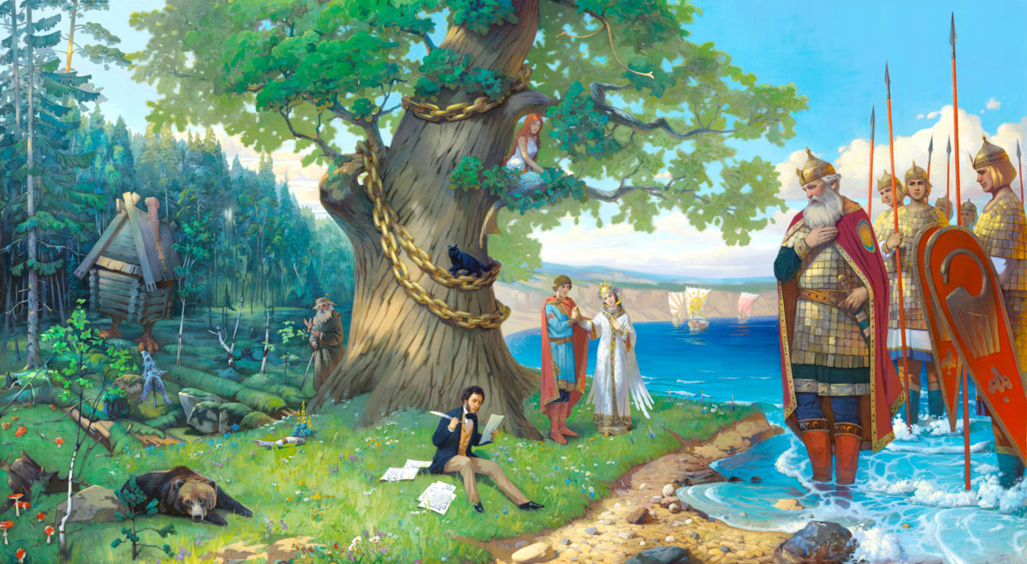

Подготовила:
ведущий библиотекарь
Добровольского отдела
Пенькова Е. Н.

п. Солнечный
2023г.

Цели: популяризация чтения художественной литературы среди школьников на примере творчества Пушкина.
Задачи:
- расширить читательский кругозор участников
- способствовать развитию эрудиции и скорости принятия решений
- познакомить с приемами декодирования информации
- научить работать в команде
Оформление наглядное:
Видео №1: Кто такой Пушкин? Познавательное видео для детей
https://www.youtube.com/watch?v=CaTdxDRWUnw
Название этапов: «Остров Буян», «Град художников», «Лукоморье», «Замок Черномора», «Пик Пушкина».
Дидактический, раздаточный материал:
1. Ламинированный текст цитаты А.С. Пушкина «ИСТИННОЕ ВООБРАЖЕНИЕ ТРЕБУЕТ ГЕНИАЛЬНОГО ЗНАНИЯ», разрезанный по словам
2. Название станций: Остров Буян, Град художников, Лукоморье, Замок Черномора, Пик Пушкина
3. Жетоны – сказочные герои (Приложение 6)
4. Маршрутный лист (Приложение 1)
5. Объявление «Внимание! Найдите сказку, в которой царь погибает от того, что не держит слово»
6. Волшебные предметы: клубок, скатерть-самобранка, шапка-невидимка, живая вода.
7. Кроссворд «Зеркало» (Приложение 2)
8. Записка с зеркальным прочтением (Приложение 3)
9. Записка: «И снова в путь! Вы можете покинуть замок Черномора. Переходите к следующему этапу, указанному в маршрутном листе».
10. Книги А.С. Пушкина «Сказки», «Сказка о Мертвой царевне», «Сказка о золотом петушке.
11. Лото с вопросами.
12. Карточки с цитатами из сказок (Приложение 4)
13. Текст для инсценировки (Приложение 5)
14. Ватман – 5 листов.
15. Восковые мелки, карандаши, стирательные резинки, фломастеры.
Условия и особенности реализации:
Игра организована в виде путешествия команд (до пяти) по станциям:
1. «Остров Буян» (театральная станция);
2. «Град художников» (сказки в иллюстрациях);
3. «Лукоморье» (лото по творчеству и биографию Пушкина);
4. «Замок Черномора» (литературный квест);
5. «Пик Пушкина» (инсценировка, определение произведения по отрывку);
Результаты заносятся в маршрутный лист. Время прохождения каждой станции – 10 мин.
Сбор участников и завершение игры с подведением итогов рекомендуется проводить в просторном помещении со стульями на количество участников, а также экраном, проектором и ПК.
При входе участникам раздаются жетоны – герои сказок Пушкина (Приложение 6) для последующей разбивки на команды. Встречающие сразу рассаживают участников согласно выбранным жетонам.
Ведущий: Здравствуйте ребята! У нас сегодня необычная игра – игра путешествие по Волшебной Пушкинской стране. Посвящена игра великому русскому поэту – Александру Сергеевичу Пушкину.
Пожалуй, ни одного другого русского писателя и поэта не любят так, как Пушкина. С ним знакомятся еще в раннем детстве, слушая и читая добрые сказки автора, а продолжают цитировать и вспоминать всю жизнь.
Считается, что именно Пушкин стал основоположником современного русского языка и русской поэзии. Пушкин любим не только в России, но и далеко за пределами нашей страны. Пушкинский день отмечается на всех континентах мира. И особенно в Африке, где находятся «корни» Александра Сергеевича.
В нашем путешествии вам понадобятся определенные знания. Фильм, который вам сейчас покажут, отчасти поможет вспомнить основные моменты из жизни Пушкина.
Просмотр фильма
Итак, вас ждет Волшебная Пушкинская страна. И как в любой стране здесь есть свои города, горы и даже острова. В своем путешествие вы посетите несколько объектов, где вам предстоит выполнить различные задания.
Игра командная. Цветные жетоны, которые вы выбрали при входе, определили вашу команду.
Командам надо придумать название и выбрать капитана. Название должно быть связано с Александром Пушкиным или его произведениями. Название своей команды участникам предстоит произнести хором.
Команды выбирают капитанов и название
Команды готовы? Я прошу подойти капитанов. Капитаны называют свое имя и взмахом руки дают знак, чтобы ребята хором произнесли название своей команды. После этого капитану вручается маршрутный лист. Кто из капитанов готов подойти первым?
Представление команд. (Ведущий или помощник вписывают в маршрутный лист название команды). Вручение маршрутных листов.
Задача каждой команды – пройти все этапы, набрать как можно больше баллов и собрать все слова – части цитаты Пушкина.
По результатам прохождения каждого этапа команда получает баллы и одно слово – часть цитаты Пушкина. Максимальное количество баллов – 5. Баллы проставляются в маршрутном листе ведущим. Время прохождения каждого этапа – не более 10-ти минут. После прохождения всех этапов вы снова возвращаетесь в клуб.
Победившей считается команда, которая правильно соберет цитату Пушкина и наберет больше баллов. При одинаковом числе баллов предпочтение отдается команде, которая соберет цитату Пушкина первой и правильно.
Итак, сейчас вы отправитесь в путешествие согласно вашим маршрутным листам. В добрый путь!

Замок Черномора
На этой станции потребуются:
1. Распечатанное объявление «Внимание! Найдите сказку, в которой царь погибает от того, что не держит слово»
2. «Волшебные» предметы: клубок, скатерть-самобранка, шапка-невидимка, живая вода.
3. Кроссворд «Зеркало» (Приложение 2)
4. Записка с зеркальным прочтением (Приложение 3)
5. Записка: «И снова в путь! Вы можете покинуть замок Черномора. Переходите к следующему этапу, указанному в маршрутном листе».
6. Книги А.С. Пушкина «Сказки», «Сказка о Мертвой царевне», «Сказка о золотом петушке.
Все слова принадлежат ведущему
Приветствую вас в волшебном замке Черномора! Это замок злого колдуна и выбраться отсюда можно, только пройдя специальный квест, пройдя определенные испытания.
Преодоление испытания дает вам право на подсказку, куда двигаться дальше. Подсказка – это не прямое указание, а шифрованная или закодированная информация. С помощью подсказки можно понять о каком предмете или направлении идет речь, где искать следующую подсказку…
Сигналом того, что вы все сделали правильно и решили все хитроумные задачи, вам подскажет записка-разрешение двигаться дальше.
Итак, начинаем квест!
1 подсказка: «Внимание! Найдите сказку, в которой царь погибает от того, что не держит слово» (объявление в печатном виде)
Участники находят нужную книгу среди других книг Пушкина, размещенных в одном из мест помещения.
Рассмотрите эту книгу. В ней – задание, выполнив которое, вы получите следующую подсказку».
Точно. Внутри книги «Сказка о Золотом петушке» лежит кроссворд.
2 подсказка: кроссворд (Приложение 1)
Заполни кроссворд и найди слово, обозначающее предмет, где искать следующую подсказку

 |  |  |  |  |  |  |  | 6
 |  |  |  |  |  |  |  | м
 |  |  |  |  |  |  |  | а |  |  |  | 2
 |  |  |  |  |  |  |  | ч |  |  |  | ч
 |  |  |  |  | 5 |  |  | е |  | 4 |  | е
 |  |  |  |  | в |  |  | х |  | с |  | р
 |  |  | 7 | з | е | р | к | а | л | о |  | н
 |  |  |  |  | т |  |  |  |  | к |  | а
3 | е | л | и | с | е | й |  |  |  | о |  | в
 |  |  |  |  | р |  | 1 | я | б | л | о | к | о
 |  |  |  |  |  |  |  |  |  | к |  | а
 |  |  |  |  |  |  |  |  |  | о
Ключевое слово – зеркало
3 подсказка – шифровка.
За зеркалом спрятана шифровка и прочитать её можно с помощью зеркала: «В какой сказке от зеркала зависит настроение царицы?»
Дети находят книгу «Сказка о мертой царевне и семи богатырях»
4 подсказка – записка в книге.
Внутри книги «Сказка о мертвой царевне и семи богатырях» лежит подсказка: «Найди волшебный предмет, указывающий путь героям русских сказок»
5 подсказка – выход.
Дети находят клубок. Там подсказка: «И снова в путь! Вы можете покинуть замок Черномора. Переходите к следующему этапу, указанному в маршрутном листе»
Ведущий проставляет баллы в маршрутном листе и вручает капитану слово «ИСТИННОЕ» - часть цитаты Пушкина.
Вы отлично справились со всеми хитроумными задачами Черномора и можете покинуть замок. Удачи в следующем этапе!
Пик Пушкина
На этой станции потребуются карточки с цитатами произведений поэта. Для детей более старшего возраста необходимо увеличить количество карточек. Для детей младшего школьного возраста можно ограничиться только отрывками из сказок Пушкина А.С. (Приложение 3)
Здесь у вас будет возможность показать, как вы умеете общаться, договариваться, слушать и слышать друг друга. А помогут нам в этом произведения А.С. Пушкина.
Перед вами несколько разноцветных карточек, на которых написаны отрывки из разных произведений поэта. Некоторые слова выделены жирным шрифтом. Задача команды: всем вместе показать выделенное слово(а) и назвать произведение, из которого был взят этот отрывок.
Ваше время пребывания на площадке ограничено 10 минутами, поэтому, чем больше объектов вы покажете, тем больше баллов сможете заработать.
Командный показ слова будет засчитан в том случае, если, во-первых, вы все без исключения будете принимать участие в показе; во-вторых, демонстрируемый объект легко узнаваем.
Итак, выбирайте первый отрывок…
Текст на карточках с выделенными словами:
1. «…Кушай яблочко, мой свет.
Благодарствуй за обед…» – А.С. Пушкин «Сказка о метровой царевне и семи богатырях»
2. «…Ложился на поля туман,
Гусей крикливых караван
Тянулся к югу: приближалась
Довольно скучная пора;…» – А.С. Пушкин «Евгений Онегин»
3. «Мороз и солнце; день чудесный!...» – А.С. Пушкин «Зимнее утро»
4. «У лукоморья дуб зеленый;
Златая цепь на дубе том…» – А.С. Пушкин «Руслан и Людмила»
5. «… Ветер по морю гуляет
И кораблик подгоняет;
Он бежит себе в волнах
На раздутых парусах…» – А.С. Пушкин «Сказка о царе Салтане, сыне его славном и могучем богатыре князе Гвидоне Салтановиче и о прекрасной царевне Лебеди»
Молодцы! Умеете дружно работать! Вы покорили пик Пушкина и теперь можете двигаться дальше. Удачи в следующем этапе!
Ведущий проставляет баллы в маршрутном листе и вручает капитану слово «ЗНАНИЕ» - часть фразы Пушкина.
Объект Лукоморье
Ребята, вы оказались на станции Лукоморье. Сегодня мы вспомним с вами произведения А.С. Пушкина, а также биографические моменты из жизни великого поэта, сказочника, драматурга.
Капитан будет доставать из мешка бочонки. Каждому номеру бочонка будет соответствовать определенный номер вопроса.
Если команда отвечает беспрерывно на 10 вопросов, то зарабатывает 5 баллов, на 8 - 4 балла, на 6 - 3 балла, на 4 - 2 балла, на 2 - 1 балл.
В игре участвуют все члены команды, по очереди. Команда может помогать отвечающему, но окончательный вариант ответа произносит тот участник команды, до которого дошла очередь отвечать. Игра прекращается в том случае если одним из участников команды был дан неверный ответ.
Вопросы:
- В каком городе родился Пушкин? Ответ: в Москве
- Как звали няню А.С. Пушкина? Ответ: Арина Родионовна
- Сколько всего сказок написано Пушкиным? Ответ: 6
- Какой герой сказок А.С. Пушкина ел за четверых, а работал за семерых? Ответ: Балда
- Назовите героиню сказок А.С. Пушкина, которой не нужно было ни ночное, ни дневное освещение Ответ: Царевна-лебедь
- Героиня сказок А.С. Пушкина, сумевшая победить три царских войска, погубить трех царей и потом исчезнуть бесследно. Ответ: Шамаханская царица
- Какую птицу спас царевич в «Сказке о царе Салтане…» от коршуна? Ответ: лебедь
- Из какого материала князь Гвидон построил белочке дом? Ответ: из хрусталя
- Кто в «Сказке о мёртвой царевне и о семи богатырях» помог Елисею найти невесту? Ответ: Ветер
- Назовите профессию мудреца, который подарил царю Дадону Золотого петушка? Ответ: звездочёт
- Что представляли собой ядрышки орехов, которые грызла белочка из сказки А.С. Пушкина? Ответ: изумруды
- За какую плату работал пушкинский Балда у Попа? Ответ: за 3 щелчка по лбу
- Что охраняла Голова из сказки Пушкина «Руслан и Людмила»? Ответ: волшебный меч
- Что могло делать зеркало в произведении «Сказка о мертвой царевне и о семи богатырях»? Ответ: «Свойство зеркальце имело: говорить оно умело».
- Какие три дива было у князя Гвидона? Ответ: белка с золотыми орешками, 33 богатыря и Царевна Лебедь.
- В кого превращался князь Гвидон, посещая царя Салтана? Ответ: в комара, муху, шмеля.
- Расплачиваясь с Балдой, поп подставил ему свой лоб. Что же приговаривал Балда с укоризной? Ответ: «Не гонялся бы ты, поп, за дешевизною!»
- Как назывался остров, где княжил царевич Гвидон? Ответ: Буян
- Кто из героев Пушкинских сказок был наказан за жадность? Ответ: старуха. (Золотая рыбка)
- Кто из героев Пушкинских сказок наказал старуху за жадность? Ответ: Золотая рыбка
- Сколько было богатырей, у которых спасалась юная царевна? Ответ: 7
- Какому из героев Пушкинских сказок принадлежит волшебное зеркальце? Ответ: царице
- Кого наказал Золотой петушок? Ответ: царя Дадона
Молодцы! Вы доказали, что знаете и помните сказки Пушкина! «А теперь ваш путь далёк – через горы, на восток…» по вашему маршруту. Следующий этап ждет вас!
Ведущий проставляет баллы в маршрутном листе и вручает капитану слово «ТРЕБУЕТ» - часть фразы Пушкина.
Остров Буян
Добро пожаловать на чудный остров. Вы знаете, в какой именно сказке Пушкина упоминался остров Буян?
– Правильно, в сказке о царе Салтане.
А каких персонажей этой сказки вы помните?
– Молодцы. А теперь мы с вами поиграем.
Сделаем инсценировку отрывка сказки о царе Салтане. Каждый из вас сейчас станет актером, участником миниспектакля. Сначала вы должны составить изначальный текст из имеющихся фраз. (Приложение 5). Потом мы распределяем роли, я озвучиваю текст, а вы обыгрываете свою роль. Итак, удачи:
Участники собирают из четверостиший текст целиком, ведущий проверят, озвучивает, дети инсценируют.
Спасибо, ребята! Вы по настоящем оживили сказку о царе Салтане! И царевич в образе комара улетел на свой остров. А вам предстоит следующий этап!
Ведущий проставляет баллы в маршрутном листе и вручает капитану слово «ГЕНИАЛЬНОГО» - часть фразы Пушкина.
Град художников
Оборудование: ватман, карандаши, цветные мелки
Как вы уже догадались, ребята, здесь любят рисовать. Недаром этот город носит название Град художников.
Ваша задача: дружно, всей командой нарисовать совместную картину к любимому произведению Пушкина.
Участники все вместе рисуют картину на большом листе ватмана.
Молодцы, успели нарисовать картину! Вот как важно работать дружно и уметь договариваться! Получайте слово – часть цитаты Пушкина и баллы. Вас ждет следующий этап!
Ведущий проставляет баллы в маршрутном листе и вручает капитану слово «ЗНАНИЯ» - часть фразы Пушкина.
Подведение итогов игры
Команды возвращаются в зал (помещение), где и начиналась игра. Помещение оборудовано настольными покрытиями, где можно сложить цитату Пушкина. Каждый стол обозначен символом команды.
Дорогие участники! Вы отлично прошли все испытания и теперь вас ждет последнее задание – правильно сложить цитату А.С. Пушкина из имеющихся у вас частей. Приглашаю капитанов.
Проверка цитат, подсчет баллов
Ребята, сегодня вы совершили необыкновенное путешествие: достойно преодолели все преграды и пришли к финалу. Но у кого-то это получилось немножко лучше, чем у других. Итак, начинаем наше награждение!
Награждение команд
Мы поздравляем всех с завершением нашего путешествия! До новых встреч! Читайте хорошие книги!

Источники:
- Бойко, С. В волшебной пушкинской стране / М.: Илекса, Ставрополь: Сервисшкола, 1999. – 272 с.
- Мастерская. Создать кроссворд /https://biouroki.ru/workshop/crossgen.html
- Произведения А. С. Пушкина / https://www.culture.ru/literature/books/author-aleksandr-pushkin

Приложение 1

Маршрутный лист команды «________________________________»
Объект Волшебной страны | Остров Буян | Замок Черномора | Лукоморье | Град художников | Пик Пушкина | Итого баллов
Баллы

Маршрутный лист команды «________________________________»
Объект Волшебной страны | Пик Пушкина | Остров Буян | Замок Черномора | Лукоморье | Град художников | Итого баллов
Баллы

Маршрутный лист команды «________________________________»
Объект Волшебной страны | Град художников | Пик Пушкина | Остров Буян | Замок Черномора | Лукоморье | Итого баллов
Баллы

Маршрутный лист команды «________________________________»
Объект Волшебной страны | Лукоморье | Град художников | Пик Пушкина | Остров Буян | Замок Черномора | Итого баллов
Баллы

Маршрутный лист команды «________________________________»
Объект Волшебной страны | Замок Черномора | Лукоморье | Град художников | Пик Пушкина | Остров Буян | Итого баллов
Баллы

Приложение 2

Разгадай кроссворд! Одно из слов подсказка. Этот предмет есть в помещении!

 |  |  |  |  |  |  |  | 6
 |  |  |  |  |  |  |  |  |  |  |  | 2
 |  |  |  |  | 5 |  |  |  |  | 4
 |  |  | 7
3
 |  |  |  |  |  |  | 1

- Этот фрукт стал причиной временной гибели царевны.
- Любя царевну в душе, она «не убила, не связала...»
- Кто из героев, «помолясь усердно богу, отправляется в дорогу»?
- Он пытался помешать царевне поймать отравленное яблоко.
- Именно он смог помочь королевичу Елисею
- Эта героиня охарактеризована разными эпитетами, последний «злая»
- Именно, по его мнению, царевна была «всех милее, всех румяней и белее»

Приложение 3

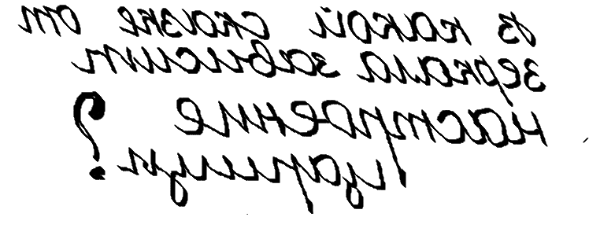

Приложение 4

…Кушай яблочко, мой свет.  Благодарствуй за обед… | Мороз и солнце; день чудесный!...
«…Ложился на поля туман,  Гусей крикливых караван  Тянулся к югу: приближалась  Довольно скучная пора;…» | У лукоморья дуб зеленый;  Златая цепь на дубе том…
… Ветер по морю гуляет  И кораблик подгоняет;  Он бежит себе в волнах  На раздутых парусах… | Буря мглою небо кроет,  Вихри снежные крутя;  То, как зверь, она завоет,  То заплачет, как дитя,

Приложение 5
Роли
Царь Салтан | Корабельщик | Ткачиха | Баба Бабариха
Корабельщик | Князь Гвидон-комар | Повариха | Белка
Слуга | Слуга | Слуга | Корабельщик

Царь Салтан гостей сажает  За свой стол и вопрошает:  «Ой вы, гости-господа,  Долго ль ездили? куда?  Ладно ль за морем иль худо?  И какое в свете чудо?»  Корабельщики в ответ:  «Мы объехали весь свет;  За морем житье не худо,  В свете ж вот какое чудо:  В море остров был крутой,  Не привальный, не жилой;  Он лежал пустой равниной;  Рос на нем дубок единый;  А теперь стоит на нем  Новый город со дворцом,  С златоглавыми церквами,  С теремами и садами,  А сидит в нем князь Гвидон;  Он прислал тебе поклон».  Царь Салтан дивится чуду;  Молвит он: «Коль жив я буду,  Чудный остров навещу,  У Гвидона погощу».  А ткачиха с поварихой,  С сватьей бабой Бабарихой | Не хотят его пустить  Чудный остров навестить. «Уж диковинка, ну право,  -Подмигнув другим лукаво,  Повариха говорит, -  Город у моря стоит!  Знайте, вот что не безделка:  Ель в лесу, под елью белка,  Белка песенки поет  И орешки все грызет,  А орешки не простые,  Все скорлупки золотые,  Ядра - чистый изумруд;  Вот что чудом-то зовут».  Чуду царь Салтан дивится,  А комар-то злится, злится -  И впился комар как раз  Тетке прямо в правый глаз.  Повариха побледнела,  Обмерла и окривела.  Слуги, сватья и сестра  С криком ловят комара.  «Распроклятая ты мошка!  Мы тебя!..» А он в окошко  Да спокойно в свой удел  Через море полетел.
Текст

Приложение 6

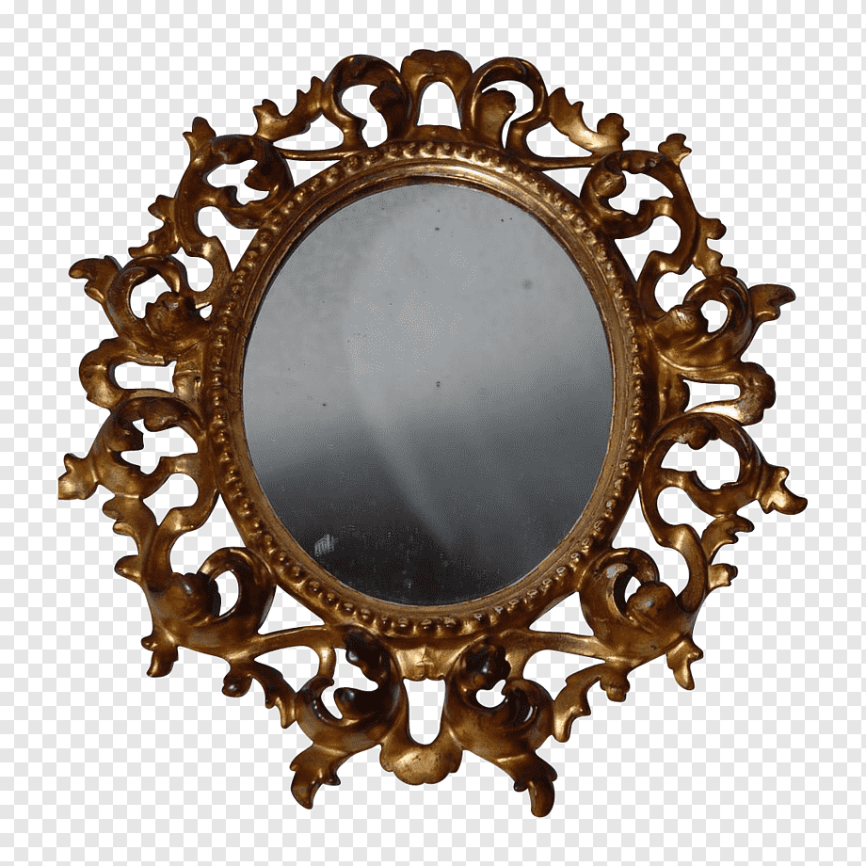
 | 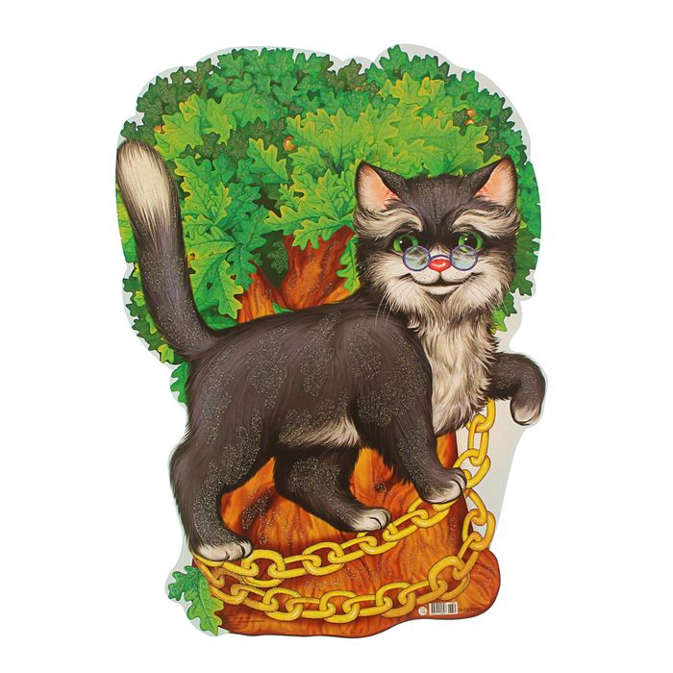
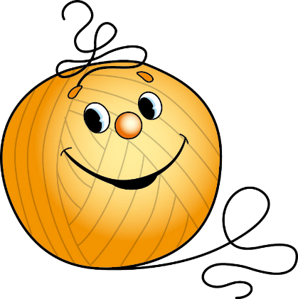 | 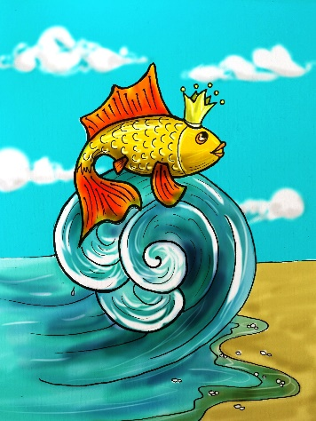

Источники:
https://урок.рф/library/stcenarij_igriputeshestviya_v_volshebnoj_pushkinskoj_140643.html
https://kopilkaurokov.ru/biologiya/meropriyatia/stsienarii_ustnogho_zhurnala_poghovorim_o_vriednykh_privychkakh
http://www.calend.ru/holidays/0/0/61/
https://nsportal.ru/detskii-sad/vospitatelnaya-rabota/2014/06/18/beseda-bezopasnoe-povedenie-na-ulitse
https://www.inmoment.ru/holidays/international-chess-day.html
https://pandarina.com/viktorina/chess
https://nsportal.ru/shkola/stsenarii-prazdnikov/library/2018/03/01/stsenariy-prazdnika-mezhdunarodnyy-den-shahmat

